EAPC, 19th World Congress of the European Association for Palliative Care,
Helsingfors 2025-05-29—2025-05-31
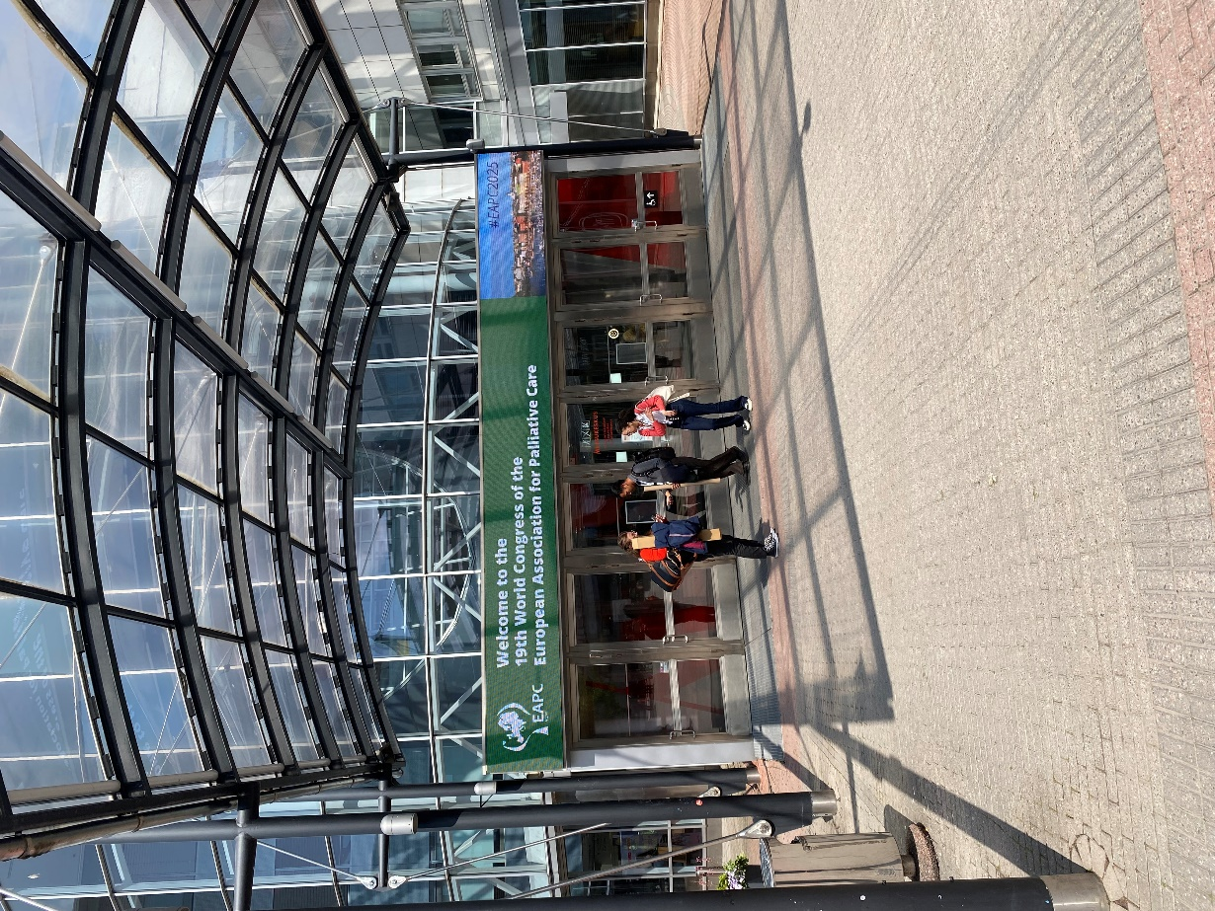
Via stipendiet från SFPM fick jag möjlighet att delta på internationella konferensen i Helsingfors i slutet av maj, EAPC. Sammanfattningsvis en injektion av energi vad gäller palliativt medicinskt arbete och också en god portion av samförstånd och känsla av tillhörighet i ett större sammanhang då det blir slående hur vi strävar efter många liknande värden inom vården inom olika länder med skiftande traditioner och förutsättningar.
Inledningsvis bjöd Helsingfors stad in på en trevlig och generös välkomstträff i Stadshuset kvällen före då det gavs möjlighet att mingla och träffas.
Själva konferensen var belägen strax utanför stadskärnan och det var enkelt att ta sig dit med lokaltrafik. Inledningen blev sång ”Satumaa” ackompanjerad av självaste ordföranden i den lokala organisationskommittén professor Reino Pöyhiä - en finsk nationaltango - och man återknöt vid flera tillfällen hur just tango kan avspegla livets olika komponenter med både lidelse och livsglädje.
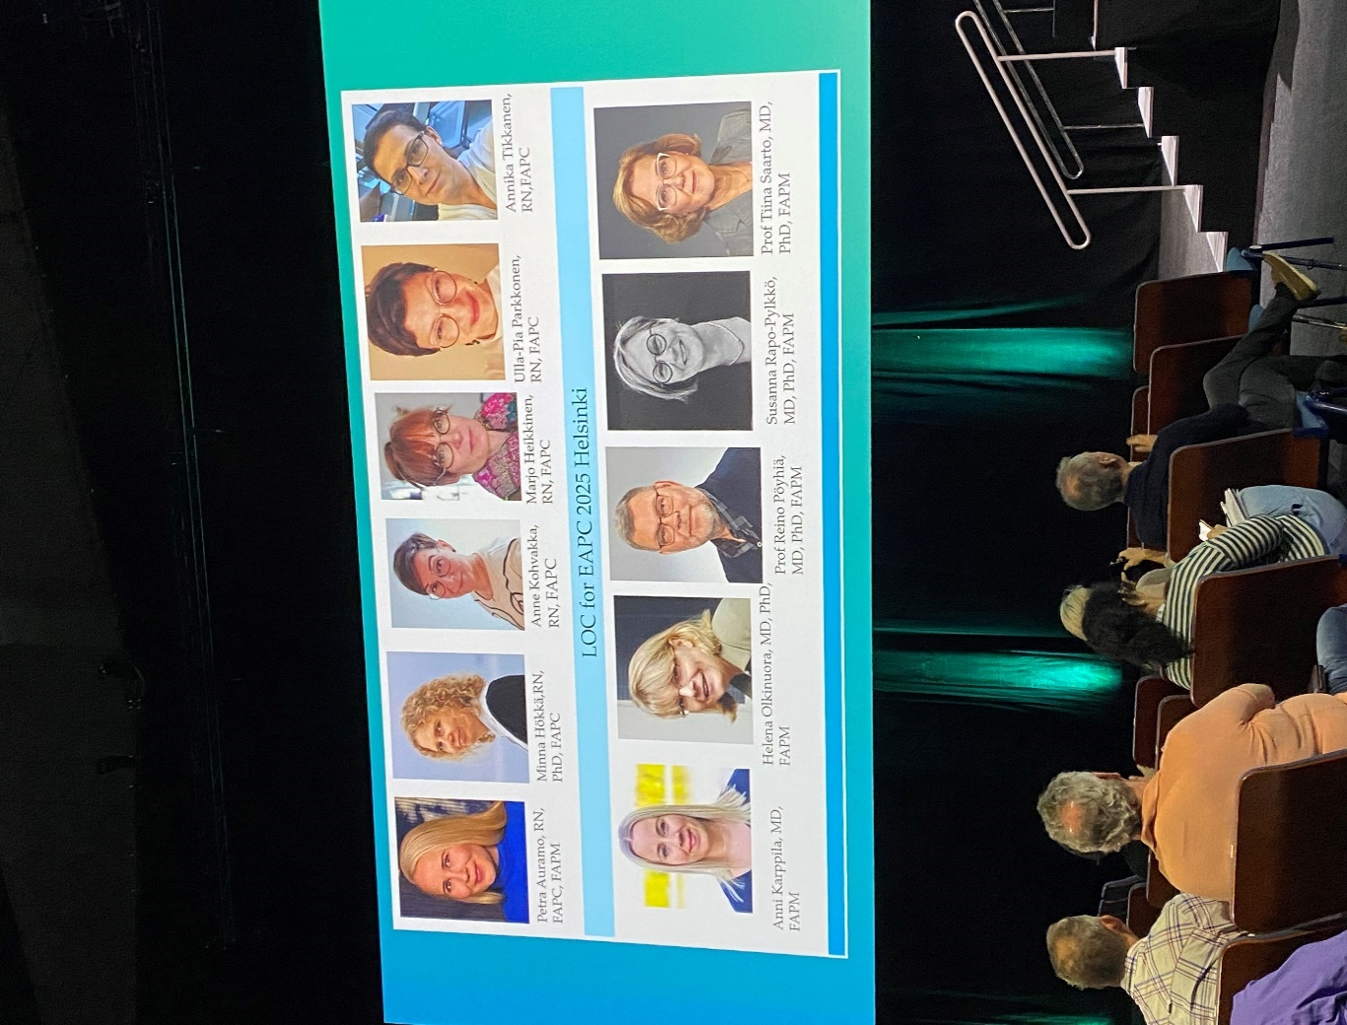
I det späckade programmet rymdes både storföredrag med möjlighet till kommentarer från auditoriet och även mindre kortföredrag och posterpresentationer.
Det fanns en stor mängd av posters i den rymliga utställningshallen representerande olika infallsvinklar och ämnen allt ifrån subcutan administration av pantoprazol till rektal cannabinoidanvändning och det fanns hundratals posters gällande studier och forskningsresultat men även många andra med annan inriktning såsom verksamhetsutveckling och delgivande av arbetssätt och teamarbetesmodeller i kliniska vardagen.
För att delge några punkter i programmet var det t ex uppstarten av det nordiska nätverket NNPM som hade inbokat ett lunchmöte då styrelseledamöterna presenterades och logotypen som ska gälla framöver röstades fram. Bakgrunden till denna konstellation är att den tidigare under många år givna ”Nordiska kursen” nu nått sitt slut i och med att varje land har arbetat fram egna specialistkurser. Behovet finns dock kvar av kompetensutbyte, samarbete och stöd mellan de nordiska länderna.
Några för mig lite nya teman i olika föreläsningar var palliativ vård i fängelser (i Skottland finns internationellt sett många fängelser och interner), framtidens vård sett genom AI-glasögon (där för övrigt utvecklingen går exponentiellt och redan detta decennium kommer oerhört mycket att ske). Vidare belystes skillnader i anhörigvården avseende vilken sexuell läggning man tillhörde där man i Storbritannien funnit i en studie att homosexuella tar ett större vårdande ansvar av sin anhörig än heterosexuella och man undersökte då också kostnader för samhället vad gäller frånvaro från arbetet exempelvis.
Inledningsföreläsningen av Dr Juho T. Lehto innebar en sammanfattning av forskningsläget avseende opioider som behandling av dyspné och där take-home message innefattade att det är icke-läkemedelsbaserad behandling som kommer först vid behandling av andnöd och evidensen är låg för dyspnébehandling med opioider vid kronisk lungsjukdom. Dock har opioider en plats vid refraktär hosta och behandling av ångest i livets slutskede.

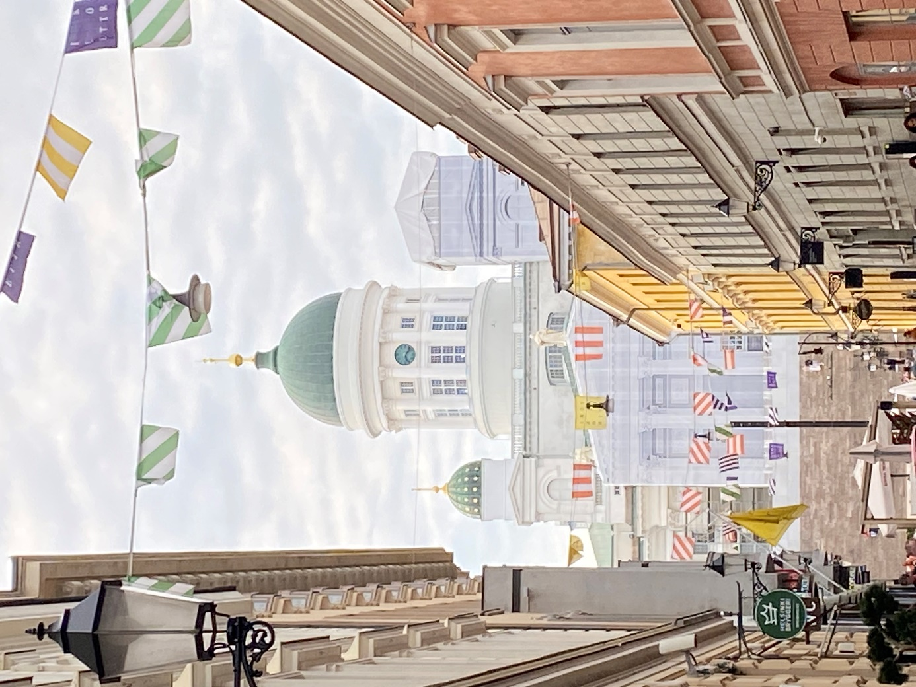
Helsingfors Domkyrka från 1851, arkitekt Carl Ludvig Engel.

Avslutar med en bild på Sibeliusmonumentet av Eila Hiltunen som avtäcktes 1967 och är beläget i Bortre Tölö, en promenadsträcka ifrån konferenslokalen.
Återigen stort tack för möjlighet att delta i denna givande konferens!
Ellen Winberg, läkare ASIH - Lund

